Bobine-TWI

Conditions d’application
Prérequis :
...
Habilitations :
...

Illustration des situations
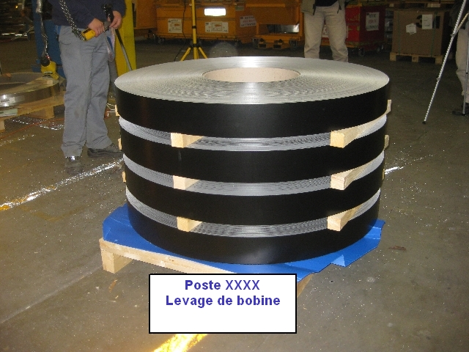
Illustration du matériel utilisé
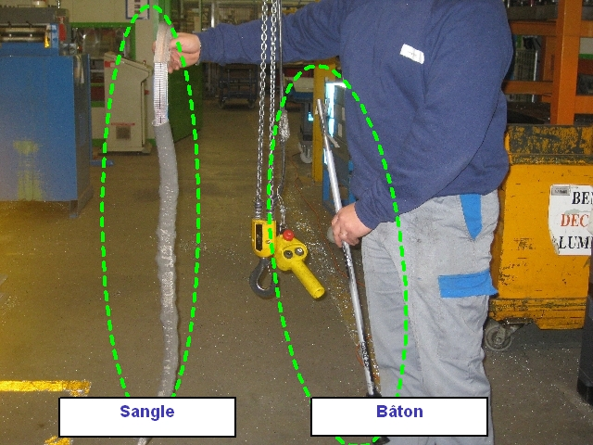

Opération 1 : Présentation
Vidéo de présentation de l'étape de préparation du déplacement de la bobine :
- Passage de sangle et accrochage au Treuil

Opération 2 : Explication du Comment
Opérations élémentaires | Points clés (COMMENT ?) | -- Raisons -- (POURQUOI?) | Aide à la formation | Voir Image
1- Préparer les accessoires | Passer la sangle dans le bâton
2- Retirer le bâton | Maintenir la sangle et retirer le bâton.
3- Décaler la bobine | Tirer sur la sangle pour décaler la bobine

Aide à la formation :
Insister sur les points suivants :
- Stabilité des équipements manipulés
- Qualité des accroches
- Port des EPIs

Opération 3 : Explication détaillée
Opérations élémentaires | Points clés (COMMENT ?) | -- Raisons -- (POURQUOI?) | Aide à la formation | Voir Image
1- Préparer les accessoires | Passer la sangle dans le bâton | Pouvoir passer la sangle sous la bobine en toute sécurité
2- Passer sous la bobine | Port des gants obligatoires | On ne peut déplacer qu'une bobine à la fois
3- Retirer le bâton | Maintenir la sangle et retirer le bâton. | La sangle doit rester accessible après le retrait
4- Récupération de la sangle
5- Accrochage au Treuil | Accrocher correctement la sangle au treuil | Bien vérifier la qualité de l'accroche  Eviter tout risque d'accident
6- Décaler la bobine | Tirer sur la sangle pour décaler la bobine | Pour que le bas de la bobine s'appuie sur la bobine inférieure | Illustration du Risque | O

Aide à la formation :
Insister sur les points suivants :
- Stabilité des équipements manipulés
- Qualité des accroches
- Port des EPIs

